Actividad Evaluativa M2 (EPE2)

ADMINISTRACIÓN DE BASE DE DATOS - 2420 (B3)

4 de septiembre de 2024

nombre ALUMNO: jose torres flores

Carrera: Ingeniería en Informática

**Introducción**

En el entorno hospitalario, la gestión eficiente de los recursos y suministros es esencial para garantizar un servicio de salud de alta calidad. La unidad de aprovisionamiento desempeña un rol crucial en asegurar que todos los insumos médicos, medicamentos y equipos estén disponibles en el momento preciso. En este contexto, la implementación de una base de datos bien diseñada no solo es una herramienta organizativa, sino un componente estratégico fundamental para las operaciones cotidianas del hospital. Este proyecto se enfoca en desarrollar un sistema integral de gestión de inventarios para la unidad de aprovisionamiento de un hospital regional, utilizando SQL Server como la plataforma de base de datos.

La arquitectura de esta base de datos ha sido diseñada cuidadosamente para incluir entidades clave como productos, proveedores, usuarios, almacenes, adquisiciones y recepciones, reflejando fielmente las complejas interacciones y flujos de trabajo dentro de la unidad de aprovisionamiento. La integración de estos elementos en un sistema coherente no solo facilita la administración y el seguimiento de los materiales, sino que también mejora la precisión de la información, disminuye el riesgo de errores humanos y optimiza la eficiencia en la toma de decisiones. Con esta infraestructura, el hospital puede garantizar una mayor transparencia, control y capacidad de respuesta en sus operaciones diarias, lo que es crucial para mantener un alto estándar en la atención médica.

En la base de datos HospitalDB que hemos definido, hay un total de **9 tablas**. Aquí está la lista completa de las tablas:

1. **Tipos Productos**
2. **Productos**
3. **Proveedores**
4. **Usuarios**
5. **Compras**
6. **Detalle Compras**
7. **Bodegas**
8. **Recepciones**
9. **Detalle Recepciones**

Cada una de estas tablas tiene una función específica y se relaciona con otras tablas mediante claves foráneas para mantener la integridad referencial en la base de datos.

**1. Formulario para la Tabla Tipos_Productos**

**Código del Tipo de Producto (codigo_tipo_producto):**

Tipo de Control: Campo de texto

Descripción: Permite al usuario ingresar un código para identificar el tipo de producto.

**Nombre del Tipo de Producto (nombre_tipo_producto):**

Tipo de Control: Campo de texto

Descripción: Permite al usuario ingresar el nombre descriptivo del tipo de producto.

**2. Formulario para la Tabla Productos**

**Código del Producto (codigo_producto):**

Tipo de Control: Campo de texto

Descripción: Permite al usuario ingresar un código para identificar el producto.

**Nombre del Producto (nombre_producto):**

Tipo de Control: Campo de texto

Descripción: Permite al usuario ingresar el nombre del producto.

**Tipo de Producto (id_tipo_producto):**

Tipo de Control: Lista desplegable

Descripción: Permite al usuario seleccionar el tipo de producto de una lista basada en la tabla Tipos_Productos.

**3. Formulario para la Tabla Proveedores**

**RUT o Cédula del Proveedor (rut_proveedor):**

Tipo de Control: Campo de texto

Descripción: Permite al usuario ingresar el RUT o cédula del proveedor.

**Razón Social del Proveedor (razon_social):**

Tipo de Control: Campo de texto

Descripción: Permite al usuario ingresar la razón social del proveedor.

**Dirección del Proveedor (direccion_proveedor):**

Tipo de Control: Campo de texto

Descripción: Permite al usuario ingresar la dirección del proveedor.

**4. Formulario para la Tabla Usuarios**

**RUT o Cédula de Identidad (rut_usuario):**

Tipo de Control: Campo de texto

Descripción: Permite al usuario ingresar el RUT o cédula de identidad del usuario.

**Nombre del Usuario (nombre_usuario):**

Tipo de Control: Campo de texto

Descripción: Permite al usuario ingresar el nombre completo del usuario.

**Fecha de Nacimiento (fecha_nacimiento):**

Tipo de Control: Selector de fecha

Descripción: Permite al usuario seleccionar la fecha de nacimiento del usuario.

**Celular (celular):**

Tipo de Control: Campo de texto

Descripción: Permite al usuario ingresar el número de celular del usuario.

**Fecha de Ingreso (fecha_ingreso):**

Tipo de Control: Selector de fecha

Descripción: Permite al usuario seleccionar la fecha en que el usuario ingresó al sistema.

**5. Formulario para la Tabla Compras**

**Fecha de la Compra (fecha_compra):**

Tipo de Control: Selector de fecha

Descripción: Permite al usuario seleccionar la fecha en la que se realizó la compra.

**Valor Total de la Compra (valor_total):**

Tipo de Control: Campo de texto o numérico

Descripción: Permite al usuario ingresar el valor total de la compra.

**Proveedor (id_proveedor):**

Tipo de Control: Lista desplegable

Descripción: Permite al usuario seleccionar el proveedor de una lista basada en la tabla Proveedores.

**Usuario que Realiza la Compra (id_usuario):**

Tipo de Control: Lista desplegable

Descripción: Permite al usuario seleccionar el usuario que realizó la compra, basado en la tabla Usuarios.

**6. Formulario para la Tabla Detalle_Compras**

**Compra (id_compra):**

Tipo de Control: Lista desplegable

Descripción: Permite al usuario seleccionar la compra específica de una lista de compras existentes.

**Producto (id_producto):**

Tipo de Control: Lista desplegable

Descripción: Permite al usuario seleccionar el producto de una lista basada en la tabla Productos.

**Cantidad del Producto (cantidad_producto):**

Tipo de Control: Campo de texto o numérico

Descripción: Permite al usuario ingresar la cantidad de unidades del producto.

**Valor del Producto (valor_producto):**

Tipo de Control: Campo de texto o numérico

Descripción: Permite al usuario ingresar el valor unitario del producto.

**7. Formulario para la Tabla Bodegas**

**Nombre de la Bodega (nombre_bodega):**

Tipo de Control: Campo de texto

Descripción: Permite al usuario ingresar el nombre de la bodega.

**Descripción de la Bodega (descripcion_bodega):**

Tipo de Control: Campo de texto

Descripción: Permite al usuario ingresar una descripción de la bodega.

**8. Formulario para la Tabla Recepciones**

**Fecha de Recepción (fecha_recepcion):**

Tipo de Control: Selector de fecha

Descripción: Permite al usuario seleccionar la fecha en que se realizó la recepción de los productos.

**Total, Recepcionado (total_recepcionado):**

Tipo de Control: Campo de texto o numérico

Descripción: Permite al usuario ingresar el valor total de los productos recepcionados.

**Bodega (id_bodega):**

Tipo de Control: Lista desplegable

Descripción: Permite al usuario seleccionar la bodega en la que se realiza la recepción, basada en la tabla Bodegas.

**9. Formulario para la Tabla Detalle_Recepciones**

**Recepción (id_recepcion):**

Tipo de Control: Lista desplegable

Descripción: Permite al usuario seleccionar la recepción específica de una lista de recepciones existentes.

**Producto (id_producto):**

Tipo de Control: Lista desplegable

Descripción: Permite al usuario seleccionar el producto de una lista basada en la tabla Productos.

**Cantidad del Producto (cantidad_producto):**

Tipo de Control: Campo de texto o numérico

Descripción: Permite al usuario ingresar la cantidad de unidades del producto recepcionado.

**Valor del Producto (valor_producto):**

Tipo de Control: Campo de texto o numérico

Descripción: Permite al usuario ingresar el valor unitario del producto recepcionado.

**Formularios:**

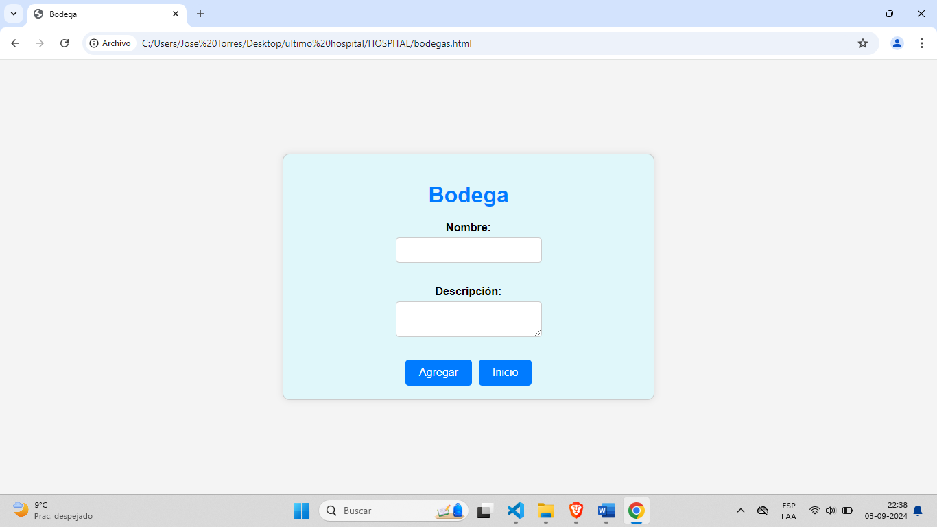

**Base De Datos:**

**Importancia del Modelo Relacional y Diseño de Tablas**

**Importancia del Modelo Relacional:** El modelo relacional es fundamental en la integración de un sistema manejador de bases de datos, especialmente en un entorno hospitalario. Este modelo organiza la información de manera estructurada en tablas interrelacionadas mediante claves primarias y foráneas. De acuerdo con *Fundamentals of Database Systems* de Elmasri y Navathe, el modelo relacional proporciona una base sólida para garantizar la integridad y consistencia de los datos, aspectos críticos en el contexto de un hospital donde la precisión de la información es crucial.

El modelo relacional permite la normalización de los datos, reduciendo la redundancia y asegurando la integridad referencial. Esto significa que la información se almacena de forma eficiente y se evita la duplicación, lo que resulta en una gestión más sencilla y menos propensa a errores. Además, facilita la consulta y manipulación de grandes volúmenes de datos mediante el uso de SQL, un lenguaje estandarizado que permite realizar consultas complejas de manera eficiente. Esto es particularmente importante en un entorno hospitalario donde la capacidad de acceder y analizar información crítica, como detalles de compras, recepciones y proveedores, puede impactar directamente en la operación diaria del hospital.

**Solución Alternativa y Planificación de Backups**

**Solución Alternativa:**

Una alternativa al uso exclusivo de una base de datos relacional es la implementación de un sistema de gestión documental (DMS). Este sistema puede integrarse con la base de datos relacional para manejar no solo datos estructurados, sino también documentos relacionados con los procesos del hospital, como facturas, órdenes de compra, y guías de despacho. La ventaja de un DMS es que permite una gestión centralizada de documentos y datos, mejorando la trazabilidad, la accesibilidad y el cumplimiento normativo.

Según Laudon y Laudon en Management Information Systems: Managing the Digital Firm, un DMS puede complementar un sistema de bases de datos relacional al gestionar eficientemente documentos que no están estructurados en formato de tabla. Esto mejora la capacidad de una organización para administrar grandes volúmenes de documentos y asegurar que la información relevante esté disponible cuando se necesite.

**Planificación de Backups:**

La planificación de los backups es esencial para garantizar la disponibilidad y recuperación de datos en caso de fallos o incidentes. La estrategia de backup debe incluir:

**Backups Completos Semanales:**

Según el enfoque recomendado por el Database Systems: Design, Implementation, & Management de coronel y Morris, realizar una copia de seguridad completo semanalmente permite capturar una instantánea total de la base de datos, minimizando la pérdida de datos en caso de un desastre.

**Frecuencia:** Realizar una copia de seguridad completo cada semana, preferiblemente durante un período de baja actividad, como los fines de semana.

**Backups Incrementales Diarios:**

Los backups incrementales diarios, recomendados en el texto de Elmasri y Navathe Fundamentals of Database Systems, ayudan a reducir el tiempo de recuperación y el espacio necesario para almacenar backups, ya que solo se guardan los cambios realizados desde el último backup completo.

**Frecuencia:** Realizar estos backups a diario, capturando solo las modificaciones desde el último backup completo.

**Backups en Local y Remoto:**

La redundancia es clave en la protección de datos. Tener copias de seguridad tanto en local como en un sitio remoto asegura que los datos estén protegidos incluso en caso de desastres locales, como sugiere The Disaster Recovery Handbook.

**Estrategia:** Almacenar una copia en el servidor local y otra en un almacenamiento remoto seguro, como la nube o un centro de datos secundario.

**Pruebas Regulares de Restauración:**

Realizar pruebas de restauración asegura que los backups pueden utilizarse eficazmente en caso de emergencia. Esto es crucial para la continuidad del negocio, como se destaca en el libro *Business Continuity and Disaster Recovery Planning for IT Professionals*.

**Frecuencia**: Ejecutar pruebas periódicas de restauración para verificar la integridad de los backups.

**Cifrado de Backups:**

El cifrado de los backups protege la información sensible contra accesos no autorizados. Según Data Protection: Governance, Risk Management, and Compliance de Mosley, es esencial cifrar la información confidencial para mantener la seguridad de los datos durante el almacenamiento y la transferencia.

**Estrategia:** Implementar cifrado robusto en todos los backups, asegurando la protección contra brechas de seguridad.

**Conclusión:**

En el ámbito hospitalario, el modelo relacional de bases de datos resulta ser una herramienta fundamental para la gestión eficaz de la información, asegurando precisión y exactitud en un entorno donde la precisión de los datos es vital. Al organizar la información en tablas interconectadas mediante claves primarias y foráneas, el modelo relacional no solo facilita la normalización y reduce redundancias, sino que también optimiza el almacenamiento y la recuperación de datos, permitiendo realizar consultas complejas de manera eficiente.

No obstante, para abordar de manera integral las necesidades de gestión documental en un entorno hospitalario, la integración de un Sistema de Gestión Documental (DMS) con la base de datos relacional proporciona una solución más completa. Mientras que el modelo relacional gestiona eficientemente los datos estructurados, el DMS complementa este sistema al administrar documentos no estructurados, como facturas y órdenes de compra. Esta combinación no solo mejora la trazabilidad y accesibilidad de los documentos, sino que también asegura un cumplimiento normativo más riguroso. Así, la integración de ambos sistemas ofrece una solución robusta que optimiza tanto la gestión de datos como la administración de documentos, garantizando un funcionamiento más eficiente y conforme a las normativas en el entorno hospitalario.